Opakovanie hlások m, l, v, M, L, V
- Napíš prvú slabiku
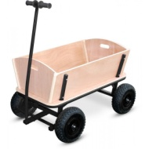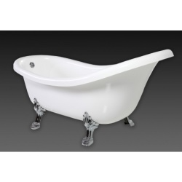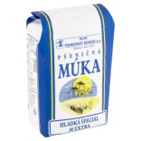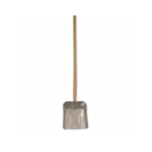
__________ ____________ ________ ________ _______ __________

- Napíš mená detí

_____________ ____________ ______________ ______________

- Prepíš text
Lola má malú Olu.
________________________________________________________________

Ula má milú mamu.
________________________________________________________________
Olo máva a volá Alu.
________________________________________________________________
Lolo volal mamu.
_______________________________________________________________

- Zoraď slová správne do vety.

Lola máva. Malá
_____________________________________________________

Lolu. Malá volá Ola
____________________________________________________

Alu. má malú Mama
____________________________________________________

